Školní projekt EVVO
Část III

Pracovní listy
k
týdennímu kurzu environmentální výchovy

pro studenty středních škol a žáky II. stupně základních škol navštěvující ekologická praktika

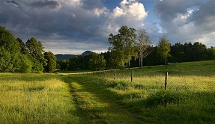

Zpracovala: Mgr. Bohdana Glierová
EKO Gymnázium Poděbrady
VI/ 2008

TÉMA: ZVÍŘATA A MY
Pracovní list 1

JAKÝ JE TVŮJ NÁZOR?
Část I – Hospodářská zvířata

Motto: „Největší chybou je nedělat nic v domnění, že docílíme málo.“

Aktivita: Podívejte se samostatně na následující tvrzení a rozhodněte se pro jednu z
následujících variant: Souhlasím, nevím, nesouhlasím. Poté vytvořte dvojice a
diskutujte mezi sebou o svých rozhodnutích. Pak si vezměte nový čistý list a opět
ho vyplňte s druhým členem dvojice. Na závěr předneste své názory na fiktivní
konferenci.

Tvrzení |  | Souhlasím | Nevím | Nesouhla-sím
Jestliže chceme nakrmit početně rostoucí populaci ve světě, je třeba chovat zvířata v intenzivních chovech.
Chudí lidé si nemohou dovolit kupovat maso z ekologických chovů, neboť je mnohem dražší než maso z chovů intenzivních.
Přeprava zvířat na dlouhou vzdálenost je pro ně velice stresující, zvířata by se měla chovat v místě porážky .
K získání masa je potřeba více půdy než k pěstování obilovin a jiné rostlinné potravy. Lidé by tedy měli jíst méně masa a více rostlinné stravy.
Kočku ani psa bych nesnědl(a), ale kdo chce, ať je klidně jí.
Chov slepic v bateriových klecích je nehumánní. Radši budu kupovat dražší vejce z ekologických chovů.
Klidně si koupím kožich z norka nebo lišky, protože mám právo na výběr a miluju luxus.
Neměli bychom geneticky upravovat jiná zvířata, neboť nemáme právo zahrávat si s těly zvířat.
O Vánocích si budu vždy kupovat živého kapra a pustím ho zpět do řeky. Budu z toho mít dobrý pocit „Moje“ rybička určitě přežije.
Ztučnělá husí játra získaná násilným krmením hus 2-3 x denně zrním a tukem, si zásadně nikdy nekoupím. Takovýto způsob zacházení se zvířaty se mi nelíbí.
Je dobré, že se selatům zkracují špičáky a kupírují ocásky, neboť se pak ve svých kotcích nepokoušou.

TÉMA: ZVÍŘATA A MY
Pracovní list 2
JAKÝ JE TVŮJ NÁZOR?
Část II – Volně žijící zvířata

Motto: „Sami jsme živočichové. Nemůžeme očekávat práva pro lidi, jestliže neuznáme, že
zvířata by také měla mít svá práva.“

Aktivita: Podívejte se samostatně na následující tvrzení a rozhodněte se pro jednu z
následujících variant: Souhlasím, nevím, nesouhlasím. Poté vytvořte dvojice a
diskutujte mezi sebou o svých rozhodnutích. Pak si vezměte nový čistý list a opět
ho vyplňte s druhým členem dvojice. Na závěr předneste své názory na fiktivní
konferenci.

Tvrzení | Souhlasím | Nevím | Nesouhla-sím
Velryby jsou zdrojem masa a tuku a jejich lov je u některých národů po staletí tradicí. Měli bychom jim tento lov umožnit, ale i kontrolovat.
Lov divoké zvěře se psy by měl být zakázán, neboť při pronásledování a následném zabíjení zvířata trpí.
Chystám se pořídit si nějaké exotické zvířátko, asi gorilí mládě. Je mi jedno, je-li chráněno úmluvou CITES. Mám na ně prostě právo a kamarádi mi budou závidět.
Korálové rybky, jako je např. pomec královský, je velmi těžké chovat v akváriích. Měly by proto být ponechány ve svém původním biotopu – na korálových útesech.
Jedinou účinnou zbraní proti ilegálnímu obchodu s kožešinami vzácných druhů zvířat je pokles poptávky. Nebudeme-li si kožešinové výrobky kupovat, bude nutné snížit jejich lov.
Není správné, že Evropská unie stanovuje maximální povolené roční kvóty na lov ryb. Spousta rybářských společností tak zkrachuje.
S využíváním myší a krys k laboratorním účelům souhlasím, ale u ostatních zvířat, např. lidoopů, mi to vadí.
Nemáme právo trápit a zabíjet zvířata proto, abychom hledali léky na nemoci, které si způsobujeme sami nezdravým životním stylem.
Nevadí mi, že si koupím šampón testovaný na zvířatech, určitě je spolehlivější.
Zoologické zahrady nemají smysl a jsou příliš nákladné.
Stanice pro handicapované živočichy jsou útočištěm pro živočichy, kteří by v přírodě nepřežili např. kvůli svému zranění, takže rozhodně mají smysl.

TÉMA: ZVÍŘATA A MY
Pracovní list 3

ZDOMÁCŇOVÁNÍ ( DOMESTIKACE ) ZVÍŘAT

Motto: Již v dávných dobách naši předkové poznali, že jim divoká zvířata mohou přinést
užitek – poslouží jako zdroj potravy a dalších užitečných věcí, pomohou jim při
práci. Tak začalo zdomácňování, neboli cílený chov zvířat.

Aktivita: K uvedeným domestikovaným živočichům přiřaďte jejich divokého předka a jeho
původní domovinu (může se jednat i o 2 světadíly). Poté vyberte z nabízených
možností délku domestikace.

domácí zvíře | divoký předek | domovina  divoké formy | délka domestikace
pes
kočka
kůň
ovce
tur
králík
prase
koza
kur
holub

Domovinu divoké formy a délku domestikace vyberte z následujících možností:

Domovina: Evropa a Afrika, Indie, vyhuben, Kréta a Turecko, Evropa, Mongolsko, Evropa a
Asie, jihozápadní Asie, Afrika, Evropa.

Délka domestikace: 1 tis. let, 5 tis. let, 5 tis. let, 6 tis.let, 7 tis. let, 8 tis. let, 9 tis. let, 10-11 tis.
let, 10- 11 tis. let, více jak 12 tis. let.

TÉMA: ZVÍŘATA A MY
Pracovní list 4

OBCHOD SE ZVÍŘATY

Motivace: Miliony různých živočichů jsou každým rokem vytrženy ze svého přirozeného
prostředí jen proto, aby uspokojily „rozmary milovníků“ přírody. Obchod se
zvířaty tak ohrožuje budoucnost mnoha vzácných druhů. Aby se zabránilo
nelegálnímu obchodu se zvířaty, došlo v r. 1973 k mezinárodní úmluvě mezi
vládami nezávislých států – CITES.

Organizace hry:
Ve skupině si přečtěte o problematice obchodu se zvířaty. Použijte k tomu populárně naučnou literaturu, novinové články, internet apod. Připravte si krátkou scénku pro ostatní účastníky kurzu založenou na tomto scénáři:
Na hranicích nejmenovaného státu se setkají tito lidé:
- chudý domorodý chlapec s mládětem orangutana a kožešinami,
- obchodník čekající na své „zboží“ od chudého domorodce,
- celník nemající znalosti ze zoologie,
- pracovník organizace CITES kontrolující dodržování zákonů,
- americký synek bohatého makléře toužící po malém orangutanovi,
- milovnice zvířat vracející se z kongresu o udržitelném rozvoji,
- překupník levhartích kožešin,
- manželský pár důchodců na dovolené, žena touží po pravém kožichu.

Poznámka: CITES usiluje o to, aby bezohledné a nadměrné získávání volně žijících živočichů a planě rostoucích rostlin pro obchodní účely nezpůsobilo jejich vyhynutí nebo vyhubení ve volné přírodě. Úmluva se nezaměřuje jen na živé jedince, ale také na neživé exempláře a výrobky z nich, např. kožešiny, slonovina, lovecké trofeje, sušené byliny a semena rostlin. K úmluvě se připojilo 169 států. V současnosti CITES chrání více než 25 000 druhů rostlin a 5 000 druhů živočichů.

Průběh hry:
Studenti předstoupí před své spolužáky a předvedou jim předem připravenou scénku z hraničního přechodu s jasným koncem. Poté následuje diskuse k danému problému. Diváci se ptají „herců“ a ti odpovídají na dotazy, neboť jsou na toto téma odborně připraveni. Společně pak mohou vymyslet jiné možné způsoby zakončení dané situace. Na závěr se zamyslí nad tím, co by oni sami mohli udělat pro to, aby zabránili utrpení zvířat.


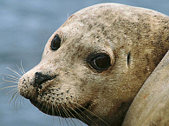

TÉMA: ZVÍŘATA A MY
Pracovní list 5

CHOV SLEPIC

Motivace: Kuřecí maso je levné díky intenzivnímu chovu , kdy kuřata dorostou za pouhých
36 – 42 dnů do velikosti dospělé slepice. Pak jsou poražena na jatkách. Během
kratičkého života trpí mnoha zdravotními problémy. Je to vůči zvířatům
spravedlivé?

Organizace hry:
Ve skupině si přečtěte a prozkoumejte problémy týkající se velkochovu slepic. Připravte si krátkou scénku pro ostatní účastníky kurzu založenou na tomto scénáři:
Na konferenci týkající se ochrany zvířat se sejdou tito aktéři:
- farmář chovající slepice ve volných výbězích,
- konzument „zdravého“ bílého kuřecího masa,
- zástupce firmy vyrábějící vaječné saláty a tzv. „ruská vejce“,
- ministr zemědělství,
- předsedkyně spolku na ochranu zvířat,
- farmář využívající velkochovu,
- novinář renomovaného listu,
- kuře zvané brojler chované v hale,
- slepice zvaná nosnice chovaná v bateriové kleci,
- volně chovaná slepice z ekologické farmy.

Poznámka: Kuřata - brojleři jsou vyšlechtěna pro rychlý růst svaloviny, ale kostra a vnitřní orgány se vyvíjejí pomaleji. Nohy nemohou někdy unést váhu těla, a tak některá kuřata zchromnou a následně i uhynou, neboť se nedostanou včas ke krmení a vodě. Mohou též uhynout na selhání vnitřních orgánů. Mnoho dalších má různé zdravotní problémy.
Slepice zvané nosnice jsou chovány v těsných bateriových klecích, kde má každá životní prostor o velikosti jednoho listu papíru A4 a nemůže ani roztáhnout křídla. Dochází zde k vysoké koncentraci výkalů, které se mohou dostat do řek a znečistit vodu. Vejce z těchto bateriových chovů jsou nejlevnější.

Průběh hry:
Studenti předstoupí před své spolužáky a předvedou jim předem připravenou scénku z konference na ochranu zvířat s jasným koncem. Poté následuje diskuse k danému problému. Diváci se ptají „herců“ a ti odpovídají na dotazy, neboť jsou na toto téma odborně připraveni. Společně pak mohou vymyslet jiné možné způsoby zakončení dané situace. Na závěr se zamyslí nad tím, co by oni sami mohli udělat pro to, aby zabránili utrpení zvířat.

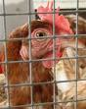
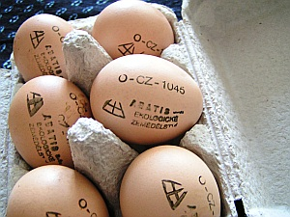

TÉMA: ZVÍŘATA A MY
Pracovní list 6

RYBÁŘI VERSUS OCHRÁNCI

Motivace: Ryby jsou pro nás důležitým a téměř nevyčerpatelným zdrojem bílkovin. Jejich
neuvážený a nadměrný lov však hrozí tím, že připraví o potravu nejen nás, ale i
velryby, tuleně a mořské ptáky. Nadměrný rybolov v posledních 25 letech způsobil
po celém světě úpadek více jak dvaceti největších rybářských společností.

Organizace hry:
Ve skupině si přečtěte a prozkoumejte problémy týkající se nadměrného rybolovu.
Připravte si krátkou scénku pro ostatní účastníky kurzu založenou na tomto scénáři:
Na palubě oceánské lodi se sejdou tito lidé:
- majitel rybářské společnosti, jehož firmě hrozí krach kvůli klesajícímu stavu ryb,
- zástupce OSN mající na starosti problematiku nadměrného rybolovu,
- chudý vesnický rybář, pro jehož rodinu jsou ryby hlavním zdrojem potravy,
- majitel rybářské farmy na lososy,
- odborník přes výživu,
- vysokoškolský profesor zoologie,
- dělník z lodi specializující se na lov krillu.

Poznámka: Krill je součástí zooplanktonu, žije převážně v mořích kolem Antarktidy, kde je velké množství fytoplanktonu, jímž se živí. Jedná se o nejvýše 6 cm dlouhé korýše, kteří jsou hlavní potravou velkých ryb. Krill se začal lovit začátkem 80. let, nejvíce se lovu věnuje Japonsko a Rusko. Porušení rovnováhy spočívá v jednostranném odběru živin ze strany lidí, neboť člověk do moře po požití krillu nic nevrací, zatímco velryby ano - organické látky z výkalů.

Průběh hry:
Studenti předstoupí před své spolužáky a předvedou jim předem připravenou scénku z paluby oceánské lodi s jasným koncem. Poté následuje diskuse k danému problému. Diváci se ptají „herců“ a ti odpovídají na dotazy, neboť jsou na toto téma odborně připraveni. Společně pak mohou vymyslet jiné možné způsoby zakončení dané situace. Na závěr se zamyslí nad tím, co by oni sami mohli udělat pro to, aby nadměrným rybolovem nebyla porušována rovnováha vodních ekosystémů.
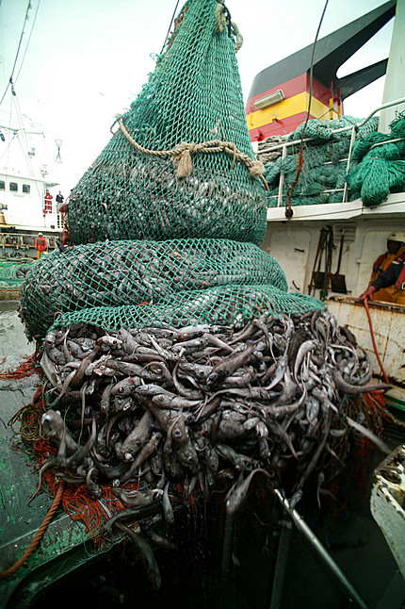
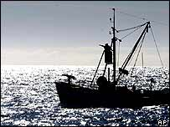

TÉMA: Znečištění životního prostředí hlukem
Pracovní list 1
ZDROJE A INTENZITA HLUKU

Motto: Moderní doba s sebou přináší řadu problémů, které jsou trvale opomíjeny. Mohou
mít však negativní účinky na člověka. Mezi tyto problémy bezesporu hluk patří.

Aktivita: K daným zdrojům hluku přiřaďte jejich příslušnou hodnotu intenzity a obrázek,
který daný jev charakterizuje. Vytvořte vždy dvojice čísel, které budou sestávat ze
zdroje hluku a příslušné hodnoty jeho intenzity. Nápověda: prohozeny byly
vždy dvě hodnoty intenzity zvuku v decibelech.



- petardy zapalované při oslavách 40 dB

- hlučná diskotéka 70 dB
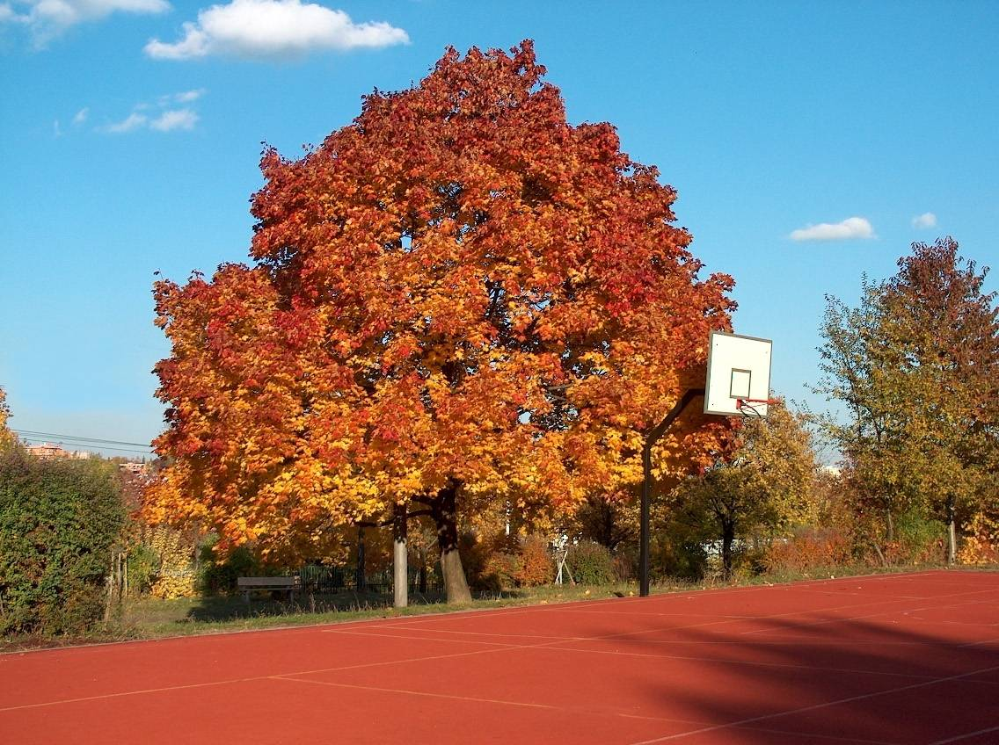

- šum listí 100 dB

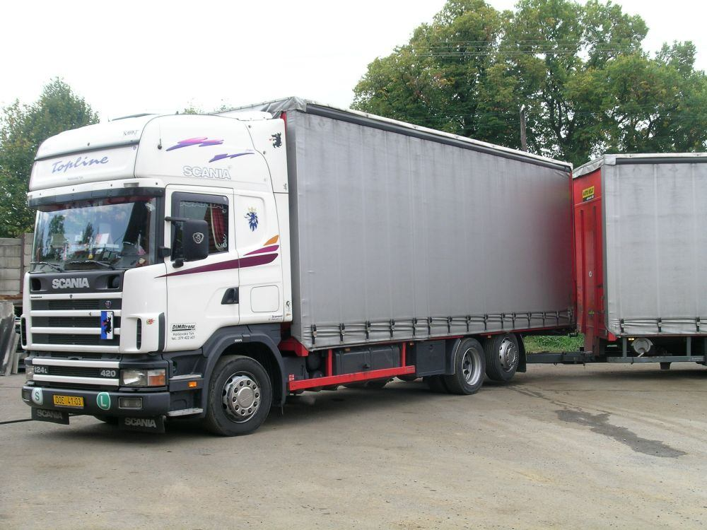

- těžké nákladní auto 20 dB


- zvuk sirény 60 dB

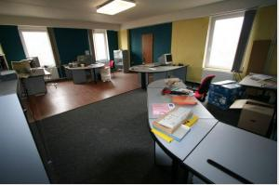

- tichá kancelář 160 dB
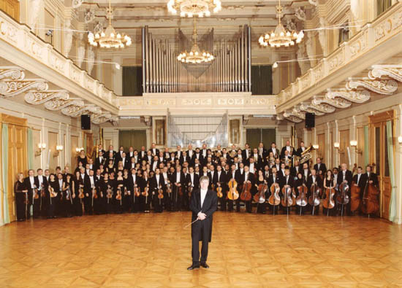

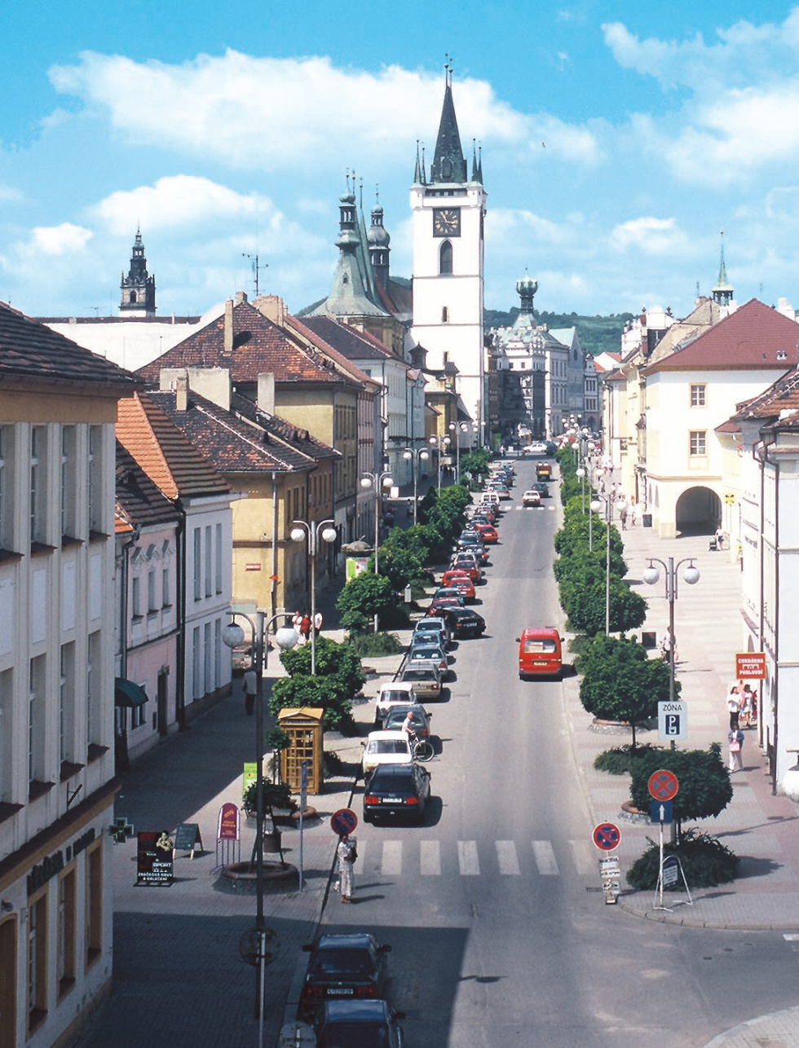
- orchestr 120 dB

- středně hlučná ulice 140 dB



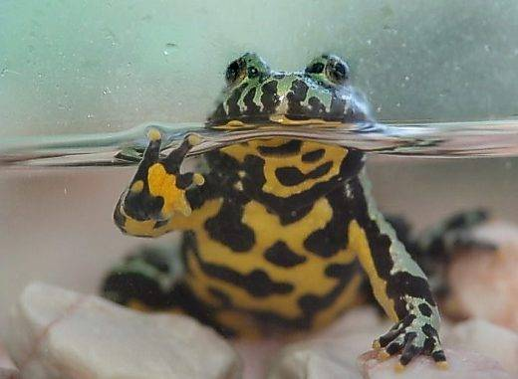
- startující letadlo 80 dB

- kvákání žab 110 dB
TÉMA: Znečištění životního prostředí hlukem
Pracovní list 2

SEŘAĎ ZDROJE HLUKU

Motto: Přestože se v poslední době udělalo pro snížení hladiny hluku mnoho užitečného
(protihlukové bariéry, objezdové trasy, modernizace pracovišť), je nutné i nadále
hluk snižovat, a to převážně v obytných oblastech, aby jeho negativní dopady na
člověka byly co nejmenší.

Aktivita: Rozstříhejte a seřaďte příslušné obrázky zleva doprava podle stoupající hodnoty
hluku, který způsobují.

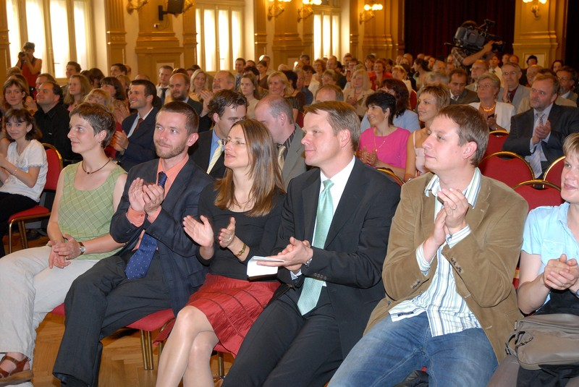 |  | 
 | 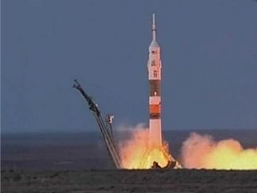 | 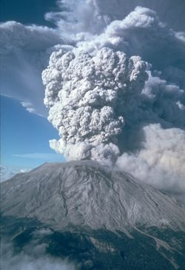
 | 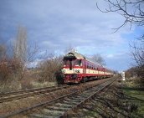 | 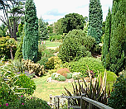

TÉMA: Znečištění životního prostředí hlukem
Pracovní list 3

POZNEJ ZVUK

Motto: Denně nás obklopují desítky zvuků. Pokud vidíme bytosti, popř. stroje, které je
vydávají, lehce je identifikujeme. Co však slyší nevidomí, kteří se musí spoléhat
pouze na svůj sluch?

Aktivita: Utvořte družstva po 3-5 studentech. Poznejte zvuk, který vám přehrajeme. Uslyšíte
zvuky z přírody, urbanizované krajiny, ale i domácnosti. Které družstvo pozná daný
zvuk, získává bod. Na konci hry sečtěte ve družstvu své body a určete pořadí
úspěšnosti družstev.

Zvuky určené k poznávání: hlas cvrčka, racka, pijící pes, frkající kůň, štěkající srnec, dupající a funící ježek, startující vrtulník, sekačka na trávu, tryskáč za letu, broušení nože, holící strojek, telefon s mechanickým číselníkem, rozjíždějící se vlak, zurčící potůček, klapající vodní mlýn, kuchyňský šlehač, motorová pila, bouchání okna při vichřici, kapající kohoutek, vrzání dveří, střelba z pušky atd.
Ačkoliv se vám všechny tyto zvuky zdají být samozřejmé, nebude však až tak úplně jednoduché je poznat!

Obměna: Otočte se zády ke třídě a poznejte kamaráda. Ten může svůj hlas libovolně pozměnit.

NAKRESLI HLUK

Motto: Řekne–li se hluk, co tě napadne? Nakresli to.

Aktivita: Vezmi si papír a pastelku a nakresli to, s čím máš ve své mysli spojen hluk.
Nakresli 3 předměty, popř. situace v tom pořadí, ve kterém tě napadnou. Poté
předstup před své vrstevníky, ukaž jim své výtvory, okomentuj je a vysvětli.
Pokus se zdůvodnit, proč jsi dané obrázky označil číslem 1-3. Nejzdařilejší výkon
bude oceněn!


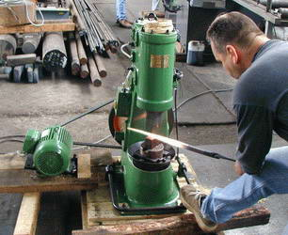

TÉMA: Ekosystémy a lidský blahobyt
Pracovní list 1

DŘEVOKAZNÝ HMYZ V LESE

Motto: Významným ekosystémem je pro člověka les. Převážnou většinu našich lesů tvoří
kulturní lesy, hlavně pak smrčiny. Žije zde nespočet organismů. Díky často
vysazovaným monokulturám dochází k přemnožení určitých, tzv. škodlivých druhů
organismů, které zde mají ideální podmínky ke svému životu. Tak vzniká kalamitní
stav.

Aktivita: Najděte ve smrkovém lese požerek lýkožrouta smrkového. Nakreslete ho a popište.
Vyznačte na něm tyto části: snubní komůrka, matečná chodba, larvové chodby,
kolébky a závrtový otvor. Poté zakreslete dospělého brouka – kůrovce smrkového.
Následně se zamyslete nad otázkami a napište správné odpovědi do příslušných
řádků tabulky:
Nákres:

Otázky | Odpovědi
Jak bys definoval slovo požerek?

Jaké škody působí lýkožrout smrkový (kůrovec) na dřevě?

Jmenuj i jiné dřevokazné a podkorní brouky škodící člověku.

Proč dochází k přemnožení těchto druhů hmyzu (např. kůrovcová kalamita v r. 1996)?

Proč některé organismy označujeme užitečné a některé škodlivé? Je toto označení správné?

TÉMA: Výskyt cizích druhů
Pracovní list 1

CO DALA AMERIKA STARÉMU SVĚTU A STARÝ SVĚT AMERICE

Motto: Osvojování Severní Ameriky, zejména USA a Kanady, bylo velkolepým
historickým procesem. Jednou z hlavních skvrn na tomto procesu bylo však
postupné vyvražďování Indiánů a jejich zatlačování do rezervací v málo úrodných
oblastech hornatého Západu. Osvojování Ameriky obohatilo oba kontinenty
vzájemnou výměnou četných druhů rostlinstva a zvířeny. Odlišné biologické
systémy se začaly šířit nejen z Evropy do Ameriky, ale i naopak.

Aktivita: Vytvořte skupiny čítající 3 - 4 studenty. Pod textem je uveden seznam rostlinných
a živočišných druhů. Vaším úkolem je rozhodnout, zda byly přivezeny při
osvojování Ameriky z Nového světa - Ameriky do Starého světa - Evropy nebo
naopak a zařadit je do příslušného sloupce tabulky.

Seznam druhů: pšenice, ječmen, olivy, kukuřice, káva, brambory, burské oříšky, rýže,
melouny, banány, fazole, tabák, rýže, kakao, rajčata, ananasy, oves, dýně, koně, skot, vepři,
krocani, morčata, lamy.
Amerika „dala“ Evropě | Evropa „dala“ Americe

Až vyplníte a zkontrolujete tabulku, zkuste se zamyslet nad těmito otázkami:

- Evropané přivezli do Ameriky také alkohol a nemoci. O které nemoci se jednalo a proč na ně Indiáni umírali?
- Osídlování Severní Ameriky doprovázené šířením zemědělství podstatně změnilo tamní krajinu. K jakým změnám krajiny došlo východně od Mississippi?
- Jaký byl osud prérií na západě Severní Ameriky?
- Jaký osud postihl bizony a proč?
- Kde dnes bizoni volně žijí?
- V USA byl založen nejstarší národní park světa. Kdy to bylo a jak se jmenuje?
- Jmenujte další americké a kanadské národní parky.
KŘÍŽOVKY
Téma: Zvířata a my Pracovní list 7
1. zvíře žijící na poušti používané k
nošení nákladů a dopravě
2. primát z afrického deštného pralesa
3. savec z Jižní Ameriky používaný k
nošení nákladů
4. kuře chované pro maso
5. slepice chovaná pro vejce
6. ryba z řádu lososi chovaná na
rybích farmách,
7. u nás původní savec chovaný pro
kožešinu
8. domestikovaný savec používaný
dnes hlavně k závodění
9. savec, jehož mládětem je sele
10.zástupce z hmyzí říše, z kokonů
jeho housenek se získává hedvábí
11. hmyz chovaný člověkem v úlech

Téma: Ekosystémy a lidský blahobyt
Pracovní list 2
1. ekosystém tvořený listnatými či
jehličnatými stromy
2. umělý ekosystém zastoupený např.
v lázeňských městech
3. ohrada pro chovanou divokou zvěř
4. umělý ekosystém s cizokrajnými
rostlinami
5. ekosystém s převahou travních
společenstev
6. trus mořských ptáků těžený jako hnojivo
7. ekosystém sousedící s ekosystémem moře
8. industrializovaný ekosystém obklopený
poli a lesy
9. území mezi dvěma biokoridory sloužící
mj. k pohybu živočichů
10.nehostinný ekosystém bez souvislého
rostlinného pokryvu
11.umělý ekosystém sloužící k obživě
býložravců
12.ekosystém se zeleninou, květinami a
ovocnými stromy
13. krajina s vysokou hladinou podzemní
vody
14. území vytvořené člověkem sloužící
k dopravě
15. uměle vytvořený vodní ekosystém 16. přirozený vodní ekosystém obrovských rozměrů
17 ekosystém např. na rozhraní pole a cesty
Téma: Znečištění životního prostředí hlukem
Pracovní list 4

1. letadlo způsobující hluk až 140 dB
2. skupina lidí hrajících na hudební
nástroje
3. dopravní prostředek max. pro 2 lidi
4. silný zvuk ohlašující nebezpečí
5. mechanické velké kladivo, pomůcka
kováře
6. dílna, kde se z přadných rostlin tká nit
7. dílna, kde se vyrábí tepelné zařízení
8. dopravní prostředky

Téma: Ekosystémy a lidský blahobyt Pracovní list 3 1. místo, kde řeka ústí
do moře
2. vodní ekosystém
se salinitou
3. území trvale
zaplavené vodou
4. surovina získaná
z mechu rašeliníku
5. industrializovaný
ekosystém
6. základní funkční
jednotka přírody
7. umělý ekosystém-
monokultura
8. ekosystémy ve
velkých
nadmořských
výškách
9. umělý ekosystém
spojující např. řeky
10. podzemní dutina 13. neudržovaná místa v okolí lidských sídel
vzniklá rozpadem hornin, např. vápence 14. přemnožení živočichů určité populace
11. sladkovodní ekosystém – dílo člověka 15. méně častý ekosystém naší přírody
12. prohlubeň naplněná sladkou vodou, (poušť v malém; „í“ = „i“)
kterou nevytvořil člověk 16. sladkovodní proudící ekosystém
Téma: Výskyt cizích druhů
Pracovní list 2

1. invazní medonosná rostlina s nápadnými červenofialovými květy, jejíž domov je v
Západním Himálaji
2. invazní borovice dovezená ze Severní Ameriky, která zatlačuje naši borovici lesní
3. invazní rostlina obsazující vlhčí biotopy, u nás vznikl kříženec
4. invazní rostlina, jejíž rodové jméno je trnovník
5. u nás nepůvodní pták chovaný ve voliérách a opětovně vypouštěný do přírody
6. pobřežní rostlina, u níž je předpoklad invaze
7. rodové jméno invazního živočicha z podkmene Korýši, řádu Desetinozí
8. hmyz dovezený k nám ze Severní Ameriky ničící porosty lilku bramboru
9. invazní rybka z řádu sumci, jejíž původní domov je v Indii, JV Asii a na Srí Lance.
10.větší měkkýš chovaný v akváriích - lidově
11.rodové jméno měkkýše, který se k nám rozšířil z Pyrenejského poloostrova a páchá
obrovské škody v zemědělství
12. rodové jméno ryby dovezené k nám na konci 19. století z tichooceánského
pobřeží Severní Ameriky
13. žába dorůstající délky přes 20 cm, která se k nám rozšířila ze Severní a Střední Ameriky,
její druhové jméno je obrovská
14. invazní rostlina, která obsahuje furanokumariny, které mohou poškodit pokožku
15. druhové jméno savce z čeledi lasicovití, který byl dříve hojně loven pro kožešinu
16. rodové jméno rostliny, u které je předpoklad invaze v ČR, druhové jméno je kanadský
TAJENKA: jméno invazní rostliny, která je u nás evidována za účelem zamezení záměrného
šíření, její květy jsou žluté, kvete v červnu až srpnu a je nenáročná na vodu.
Téma: Ekologické zemědělství a biopotraviny
Pracovní list 1

1. Na ekofarmách se na políčkách ……. každým rokem střídají.
2. Energie, kterou se musí „dotovat“ umělé ekosystémy, je energie ……… .
3. K ochraně rostlin před škůdci se používají ……… .
4. Ekozemědělci jsou v ČR sdruženi ve svazu … - … .
5. …… je anglické označení pro životní pohodu hospodářských zvířat.
6. Ekologický způsob hospodaření označujeme také jako ………… .
7. Alternativní zemědělství zaručuje větší ……….. fauny a flóry.
8. Potraviny vypěstované na ekofarmách jsou vždy …… .
9. Na ekofarmě mají hospodářská zvířata …….. podmínky pro život.
10. ….. škodlivých látek v tělech organismů má na naše zdraví negativní dopad.
11. Hospodářským zvířatům se podávají preventivně ……….. .
12. Při intenzivním hospodaření se ke zvýšení výnosů používají ….. hnojiva.
13. Hlavním rozpoznávacím znakem biopotravin je zelená ….. .
14. Dlouhodobé používání např. antibiotik vede po delší době k vytvoření odolnosti neboli
………..
15. Zvyšování zemědělské produkce neboli ………… vede ke zvyšování výnosů.

TAJENKA: Ekologické označení pro přenos látek a energie z potravy charakteristickou sérií
organismů, v níž následující druh konzumuje předchozí. Může zde dojít
k akumulaci škodlivých látek, které se dostanou až na vrchol potravního
řetězce - do těla člověka.
LEGENDA K PRACOVNÍM LISTŮM

TÉMA: Zvířata a my
Pracovní list 3

Zdomácňování (domestikace) zvířat

domácí zvíře | divoký předek | domovina  divoké formy | délka domestikace
pes | vlk | Evropa a Afrika | více jak 12 tis. let
kočka | kočka plavá | Afrika | 5 tis. let
kůň | kůň Převalského | Mongolsko | 6 tis. let
ovce | arka | jihozápadní Asie | 10-11 tis. let
tur | pratur | vyhuben | 9 tis. let
králík | králík divoký | Evropa | 1 tis. let
prase | prase divoké | Evropa a Asie | 8 tis. let
koza | koza bezoárová | Kréta a Turecko | 10-11 tis. let
kur | kur bankivský | Indie | 5 tis. let
holub | holub skalní | Evropa | 7 tis. let

TÉMA: Znečištění životního prostředí hlukem
Pracovní list 1
Zdroje a intenzita hluku
petardy zapalované při oslavách 160 dB – tichá kancelář 40 dB
zvuk sirény 140 dB – středně hlučná ulice 60 dB
startující letadlo 120 dB – orchestr 80 dB
hlučná diskotéka 110 dB – kvákání žab 70 dB
těžké nákladní auto 100dB – šum listí 20 dB

Pracovní list 2
Seřaď hluk
1) zahrada (30 dB)
2) rozhovor (50 dB)
3) potlesk v sále (70 dB)
4) motocykl (80 dB)
5) vrtačka (90 dB)
6) vlak (100 dB)
7) hrom (120 dB)
8) sopečný výbuch (150 dB)
9) start kosmické lodi (160 dB)
TÉMA: Výskyt cizích druhů
Pracovní list 1

Amerika „dala“ Evropě | Evropa „dala“ Americe
kukuřice | pšenice
brambory | ječmen
burské oříšky | olivy
fazole | káva
tabák | rýže
kakao | melouny
rajčata | banány
ananasy | rýže
dýně | oves
krocani | koně
morčata | skot
lamy | vepři

Odpovědi na otázky:
- Indiáni onemocněli spalničkami, neštovicemi a tyfem. Umírali, neboť na tyto nemoci neměli potřebné protilátky.
- Východně od Mississippi se výrazně zmenšila plocha lesů ve prospěch plantáží.
- Prérie byly zčásti rozorány a přeměněny na obilnice světa.
- Početná stáda bizonů byla téměř vyhubena. Indiáni si jich ulovili vždy jen tolik, kolik potřebovali na maso a kůži. Bílí kolonisté je masově vybíjeli kvůli rohům a aby ochránili svá pole.
- Dnes se bizoni vyskytují v malém množství v rezervacích, např. v Yellowstonském národním parku.
- Roku 1872 byl v USA založen nejstarší národní park - Yellowstonský NP.
- NP v USA: Everglades – močály na jihu Floridy, Denali – nejvyšší oblast Aljašky s nejvyšší horou Mt. McKinley, Grand Canyon – JZ USA, kaňon řeky Colorado,
Yosemite - východně od Sierra Nevada, Sequoia National Park – západ Kalifornie, tisícileté sekvoje…
NP v Kanadě: Jasper National Park – jezera a jehličnaté lesy na západě…

TÉMA: Ekosystémy a lidský blahobyt
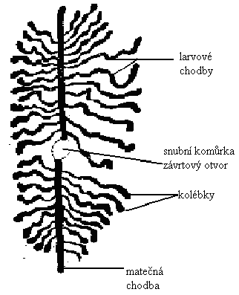
Pracovní list 1

Obrázek byl převzat z Pracovních listů k
průřezovému tématu Les, Klub Ekologické
výchovy, Praha 2007.

Téma: Ekosystémy a lidský blahobyt
Pracovní list 2

Téma: Zvířata a my
 |  |  |  | l | e | s
 |  | p | a | r | k
 |  |  | o | b | o | r | a
 |  |  | s | k | l | e | n |  | í | k
 |  |  |  | l | o | u | k |  | a
 |  |  |  |  | g | u | á |  | n | o
 | p | í | s | č | i | n | a
v | e | s | n | i | c | e
 |  | b | i | o | k | o | r |  | i |  | d |  | o | r
 |  |  | s | k | á | l | a
 | p | a | s | t | v | i | n | a
 | z | a | h | r | a | d | a
 |  |  |  |  | l | u | h
 |  |  |  | c | e | s | t | a
 |  | r | y | b | n | í | k
 |  |  |  | o | c | e | á | n
 |  |  |  | m | e | z
Pracovní list 7
v | e | l | b | l | o | u | d
 |  |  |  |  |  | g | o | r |  | i |  | l | a
 |  |  |  |  | l | a | m | a
 |  | b | r | o | j | l | e | r
 |  |  |  |  | n | o | s | n |  | i |  | c | e
 |  |  |  |  | p | s | t | r |  | u |  | h
 |  |  |  |  |  | l | i | š |  | k |  | a
 |  |  |  |  |  |  | k | ů |  | ň
 |  |  |  |  | p | r | a | s |  | e
 |  | b | o | u | r | e | c
 |  |  |  |  | v | č | e | l | a

Téma: Znečištění životního prostředí hlukem
Pracovní list 4
p | r |  | o |  | u |  | d | o | v | é |  | l | e | t | a | d | l | o
 | o |  | r |  | ch |  | e | s | t | r
m | o |  | t |  | o |  | c | y | k | l
 |  |  |  |  | s |  | i | r | é | n | a
 |  |  |  |  |  |  | b | u | ch | a | r
p |  | ř |  | á |  | d | e | l | n | a
 |  | k |  | o |  | t | l | á | r | n | a
v |  | l |  | a |  | k | y

Téma: Výskyt cizích druhů
Pracovní list 2

 |  |  |  |  |  |  |  | n | e | t | ý | k | a | v | k | a
 |  |  | v |  | e |  |  | j | m | u | t | o | v | k | a
 |  |  |  |  |  |  |  | k | ř | í | d | l | a | t | k | a
 |  |  |  |  |  |  |  |  | t | r | n | o | v | n | í | k
 |  |  |  |  |  | b |  | a | ž | a | n | t
 |  |  |  |  |  | p |  | u | š | k | v | o | r | e | c
 |  |  |  |  |  |  |  |  |  |  |  | č | í | n | s | k | ý
 | m |  | a |  | n |  |  | d | e | l | i | n | k | a
 |  |  |  |  |  |  |  |  | k | e | ř | í | č | k | o | v | e |  |  | c
a |  | m |  | p |  |  | u |  | l | á | r | k | a
 |  |  |  |  |  |  |  |  |  | p | l | z | á | k
 |  |  |  |  |  |  |  |  |  |  |  | d | u | h | o | v | ý
 |  |  |  |  |  |  |  |  |  |  | r | o | p | u | ch | a
 |  |  |  |  |  |  |  |  |  |  |  | b | o | l | š | e | v |  | n |  | í |  | k
 |  |  |  |  |  |  |  |  | h | r | a | n | o | s | t | a | j
 |  |  | z | l |  |  | a |  | t | o | b | ý | l

Téma:
 |  |  |  |  |  |  |  |  |  |  |  |  |  |  |  | p | l | o |  |  | d | i | n | y
 |  |  |  |  |  |  |  |  |  |  |  |  |  |  | d | o | d | a |  |  | t | k | o | v | á
 |  |  |  |  |  |  |  |  |  |  | p |  | e |  | s | t | i | c |  |  | i | d | y
 |  |  |  |  |  |  |  |  |  |  |  |  |  |  | p | r | o | - |  |  | b | i | o
 |  |  |  |  |  |  |  |  | w |  | e |  | l |  | f | a | r | e
 |  | a | l | t |  | e |  | r | n |  | a |  | t |  | i | v | n | í
 |  |  |  |  |  |  |  | r | o |  | z |  | m |  | a | n | i | t |  |  | o | s | t
 |  |  |  |  |  |  | d |  | r |  | a | ž |  |  | š | í
 |  |  |  |  |  |  |  |  |  |  |  |  |  |  | p | ř | i | r |  |  | o | z | e | n | é
 |  |  | a | k |  | u |  | m |  | u | l |  | a |  | c | e
 |  |  |  | a |  | n |  | t |  | i | b |  | i |  | o | t | i | k |  |  | a
 |  |  |  |  |  |  |  |  |  |  |  |  | u |  | m | ě | l | á
 |  |  |  |  |  |  |  |  |  |  |  |  |  |  |  | z | e | b |  | r |  | a
 |  | r | e |  | z | i |  | s | t |  | e |  |  | n | c | e
i | n | t | e |  | n | z |  | i | f |  | i |  |  | k | a | c | e
Ekologické zemědělství a biopotraviny
Pracovní list 1

Téma: Ekosystémy a lidský blahobyt
Pracovní list 3

 |  |  |  |  |  |  | d | e |  | l | t |  | a
 |  |  |  |  |  | m | o | ř |  | e
m | o |  | k |  | ř | a | d
 |  |  |  |  |  | r | a | š | e |  | l |  | i | n | a
 |  | m |  | ě |  | s | t | o
 |  |  |  |  |  | e | k | o |  | s |  | y | s | t | é |  | m
 |  |  |  |  |  | p | o | l | e
 |  |  |  |  |  |  | v | e | l |  | e |  | h | o | r |  |  | y
 |  | k |  | a |  | n | á | l
 |  |  |  |  |  | j | e | s | k |  | y |  | n | ě
 |  | r |  | y |  | b | n | í | k
 |  |  |  |  |  | j | e | z | e |  | r |  | o
 |  |  |  |  |  |  | r | u | m |  | i |  | š | t | ě
 |  |  |  |  |  |  | g | r | a |  | d |  | a | c | e
 |  |  |  |  |  | p | í | s | č |  | i |  | n | a
 |  |  |  |  |  | ř | e | k | a

Obsah

Jaký je tvůj názor? – Hospodářská zvířata……………………………………… 2
Jaký je tvůj názor? – Volně žijící zvířata……………………………………… . 3
Zdomácňování (domestikace) zvířat…………………………………………….. 4
Obchod se zvířaty……………………………………………………………….. 5
Chov slepic……………………………………………………………………… 6
Rybáři versus ochránci………………………………………………………….. 7
Zdroje a intenzita hluku………………………………………………………… 8
Seřaď zdroje hluku……………………………………………………………… 9
Poznej zvuk……………………………………………………………………... 10
Dřevokazný hmyz v lese………………………………………………………... 11
Co dala Amerika Starému světu a Starý svět Americe…………………………. 12
Křížovky………………………………………………………………………... 13
Legenda k pracovním listům…………………………………………………….17

